Chihuahua, Chih., a 25 de noviembre de 2020.
H. CONGRESO DEL ESTADO
Presente.-

El LIC. JAVIER CORRAL JURADO, GOBERNADOR CONSTITUCIONAL DEL ESTADO, en cumplimiento a lo dispuesto en los Artículos 68 fracción II y 93 fracciones VI y IX de la Constitución Política del Estado, presenta a consideración del Honorable Congreso del Estado la Iniciativa de Ley de Ingresos para el Ejercicio Fiscal 2021, para su examen, discusión, y en su caso, aprobación.

EXPOSICIÓN DE MOTIVOS

De acuerdo con información del Fondo Monetario Internacional (FMI), la economía mundial está comenzando a dejar atrás los mínimos en los que cayó durante los meses del confinamiento derivado de la pandemia. Sin embargo, la pandemia de SARS - COVID19 continúa propagándose, por lo que muchos países han disminuido el ritmo de reapertura y algunos han regresado a los confinamientos parciales para proteger a las poblaciones susceptibles.
El FMI proyectó en su último reporte económico una recesión levemente menos grave, pero aun así profunda, en 2020, en relación con el pronóstico que publicó a mediados de 2020. La revisión se debe a las cifras alcanzadas por el Producto Interno Bruto (PIB) en el segundo trimestre en economías avanzadas grandes. Aun así, la economía mundial deberá recorrer un largo camino para retomar los niveles de actividad económica previos a la pandemia con un crecimiento desigual e incierto.
En el caso de México, la información actual publicada por el Instituto Nacional de Estadística y Geografía (INEGI) se ha confirmado que durante el segundo y tercer trimestre la actividad económica de México registró una caída histórica. No obstante, diversos indicadores indican una débil recuperación.

ENTORNO MUNDIAL.
Después del Gran Confinamiento ocasionado por la pandemia del virus SARS-COVID19 la actividad económica mundial comenzó a recuperarse de los mínimos en los que había caído en abril. La estimación de crecimiento para 2020 del FMI en el documento Perspectivas de la Economía Mundial ha sido recortada a -4.4 por ciento. Para 2021, se proyecta por parte del organismo internacional una mejoría del crecimiento a 5.2 por ciento.
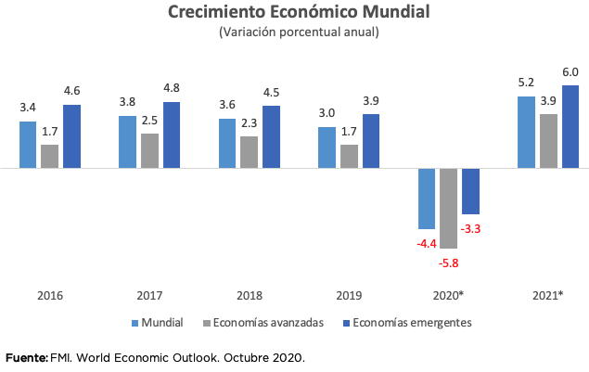
El crecimiento en las economías avanzadas disminuiría a -5.8 por ciento en 2020 y se recuperaría en 2021 con un crecimiento de 3.9 por ciento; en tanto que el de las economías de mercados emergentes y en desarrollo presentaría una disminución de -3.3 por ciento en 2020 y un crecimiento de 6.0 por ciento en 2021. Alrededor de la mitad de esa mejora es atribuible a la recuperación de los mercados emergentes.
Las cifras del PIB del segundo trimestre de 2020 sorprendieron favorablemente en China (donde, después del levantamiento parcial del confinamiento a comienzos de abril, la inversión pública contribuyó a estimular la actividad y la llevó de nuevo a un nivel de crecimiento positivo en el segundo trimestre) y Estados Unidos y la zona del euro, esto gracias a las transferencias públicas que ayudaron a los ingresos de los hogares.
En este sentido, la previsión para la economía China en 2020 es de un aumento de 1.9 por ciento, la cual refleja un crecimiento económico mucho más bajo que en 2019. Sin embargo, para 2021, su crecimiento se esta estimando en 8.2 por ciento. De igual manera, dicho organismo internacional proyecta para India un decrecimiento en 2020 de -10.3 por ciento.

ESTADOS UNIDOS.
En Estados Unidos, durante el segundo trimestre del año el PIB se contrajo a una tasa trimestral anualizada y ajustada por estacionalidad de 32.9 por ciento, después de caer 5 por ciento en el primero. Esta caída estuvo explicada por una fuerte contracción del consumo privado por el Gran Confinamiento. Cabe destacar que la contracción del consumo privado reflejó principalmente el decremento del consumo en servicios, mientras que el deterioro que registró el rubro de bienes fue más moderado. Por lo que se refiere al empleo, diversos indicadores presentaron un marcado deterioro en marzo y abril, con cierta mejoría a partir de mayo. En particular, la tasa de desempleo pasó de 4.4 por ciento en marzo a 14.7 por ciento en abril, para posteriormente disminuir a 10.2 por ciento en julio ante el gradual restablecimiento de la actividad económica.
Después de la histórica caída del PIB durante el segundo trimestre, se observó una recuperación mejor de lo esperado, incrementándose en una tasa trimestral anualizada de 33.1 por ciento. Por ello, el FMI, estima un decrecimiento para 2020 de -4.3 por ciento, en tanto que para 2021 el crecimiento sería de 3.1 por ciento.
La combinación de una política monetaria expansiva y las perspectivas de la aprobación, producción y distribución de las vacunas para el virus SARS-COVID19 mejorarán el escenario a mediano plazo en materia económica. Se estima que para fines de 2022 la transmisión local del virus habrá disminuido a niveles bajos en todas partes.
ENTORNO NACIONAL.
De acuerdo con el Banco de México, según la información del PIB por parte del INEGI, durante el segundo trimestre de 2020 se acentuaron notoriamente las afectaciones a la actividad económica ocasionadas por la pandemia de COVID-19 y las acciones implementadas para su contención. Dichos eventos deterioraron la actividad tanto por el lado de la oferta, ante las restricciones para producir en diversos rubros clasificados como no esenciales por las autoridades, como por el de la demanda, dadas las medidas de confinamiento y distanciamiento social.
El PIB de México durante el segundo trimestre de 2020 presentó una contracción trimestral desestacionalizada de 17.1 por ciento (disminución anual de 18.7 por ciento con cifras originales), que representa la mayor caída trimestral en la historia de este indicador y que se observa luego de reducciones respectivas de 0.8 y 2.1 por ciento en el cuarto trimestre de 2019 y en el primero de 2020. Para el tercer trimestre de 2020, la caída anual del PIB fue de -8.6 por ciento.
Asimismo, según el FMI, en México, la disminución del PIB será a -9.0 por ciento en 2020 y se estima un crecimiento de 3.5 por ciento en 2021. Este instituto internacional ha revisado a la baja el crecimiento de México porque la pandemia continuó propagándose, además de la debilidad de la demanda externa representó un lastre particularmente pesado para los sectores de exportación, la ejecución deficiente del presupuesto y los crecientes costos de endeudamiento.
Dicho organismo internacional sugiere establecer que el objetivo de la política fiscal debe consistir en situar la relación deuda/PIB en una trayectoria descendente y la política monetaria debería mantener una flexibilidad conforme la inflación converja hacia el nivel fijado como meta.
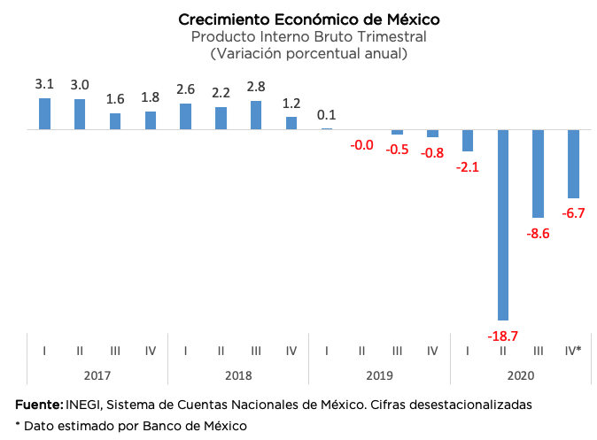
El panorama económico para 2021 de la Secretaría de Hacienda y Crédito Público contenido en los Criterios Generales de Política Económica para 2021 presentado en el Paquete Económico Federal ante el H. Congreso de la Unión se basa en un marco macroeconómico dependiente de la disminución de la pandemia, dada la incertidumbre que prevalece en el entorno económico internacional, como lo muestra el siguiente cuadro:

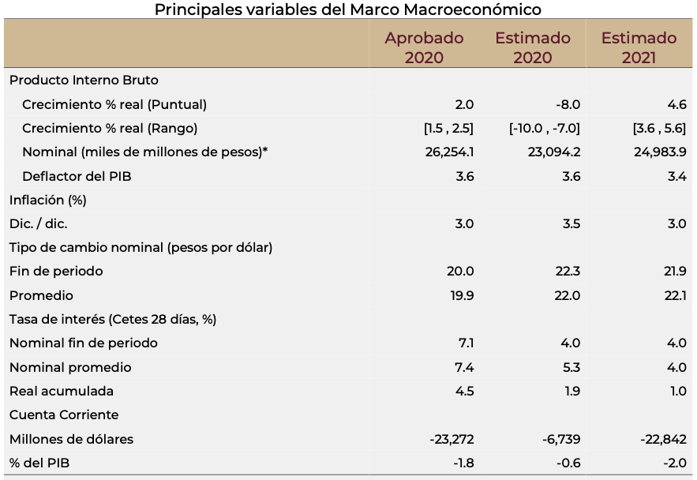
Fuente: Criterios Generales de Política Económica 2021. SHCP
ENTORNO ESTATAL.
De acuerdo con el Reporte sobre las Economías Regionales del periodo abril – junio de 2020, elaborado por el Banco de México y con base en la información disponible, se estima que la actividad económica en el norte durante el segundo trimestre de 2020 se acentuó notoriamente a la baja derivado de las afectaciones ocasionadas por la pandemia de COVID19. Al igual que en el norte, todas las regiones del país mostraron una notable contracción.
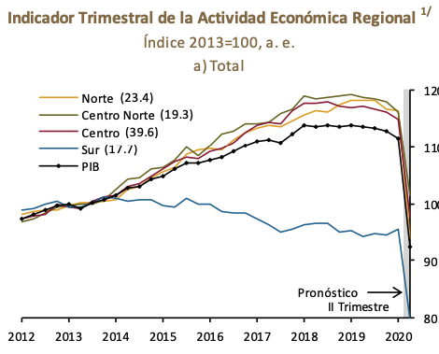
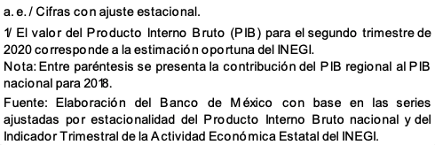
Con base en esta información y los datos del INEGI, el Estado de Chihuahua ha disminuido su PIB en un -17.0 por ciento y así como una tasa de crecimiento del 15 por ciento en su PIB per cápita durante el periodo de 2010 - 2020.
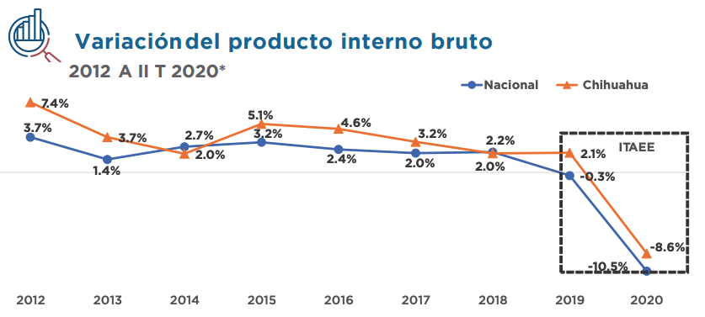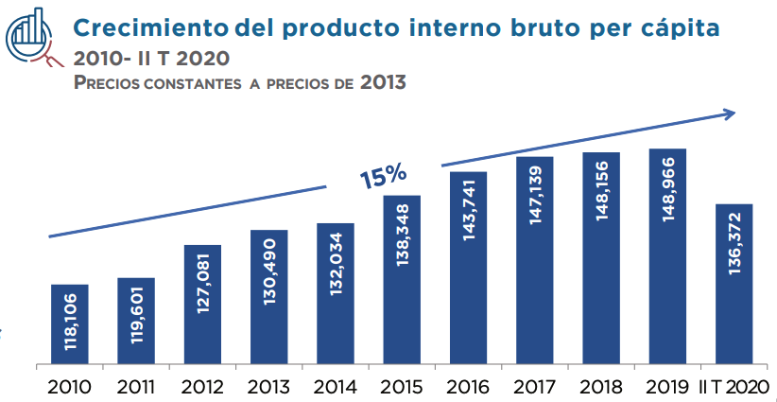
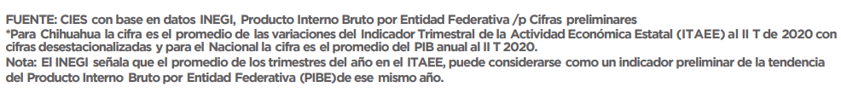
Al segundo trimestre de 2020, Chihuahua registra la segunda tasa más baja de informalidad laboral con un 36.2 por ciento, cifra menor en 19.9 puntos porcentuales a la tasa registrada a nivel nacional (56.1 por ciento). Asimismo, la población ocupada en el sector informal fue de 261 mil 962 personas en el trimestre de referencia, lo que representa el 15.3 por ciento de la misma. Por ello, Chihuahua ocupa la menor tasa a nivel nacional.
De igual manera, Chihuahua se encuentra en el sexto lugar a nivel nacional en la recepción de Inversión Extranjera Directa acumulada en el periodo 2013 – 2020. En este sentido, dentro del Programa de la Industria Manufacturera, Maquiladora y de Servicios de Exportación (IMMEX), la entidad registra a agosto de 2020 , el primer lugar en personal ocupado y el tercer lugar en número de establecimientos.
Durante 2019, Chihuahua creció a una tasa promedio anual de 2.1 por ciento. Asimismo, durante el primero y segundo trimestre de 2020, Chihuahua decreció su actividad económica en -0.1 y 17.0 por ciento, respectivamente, esto de acuerdo con el Indicador Trimestral de la Actividad Económica Estatal (ITAEE) elaborado por el INEGI.
De acuerdo con los datos antes mencionados, para 2020 se estima que la actividad económica decrezca en un 8.6 por ciento, en tanto que para 2021 se proyecta un crecimiento de 2.5 por ciento.
